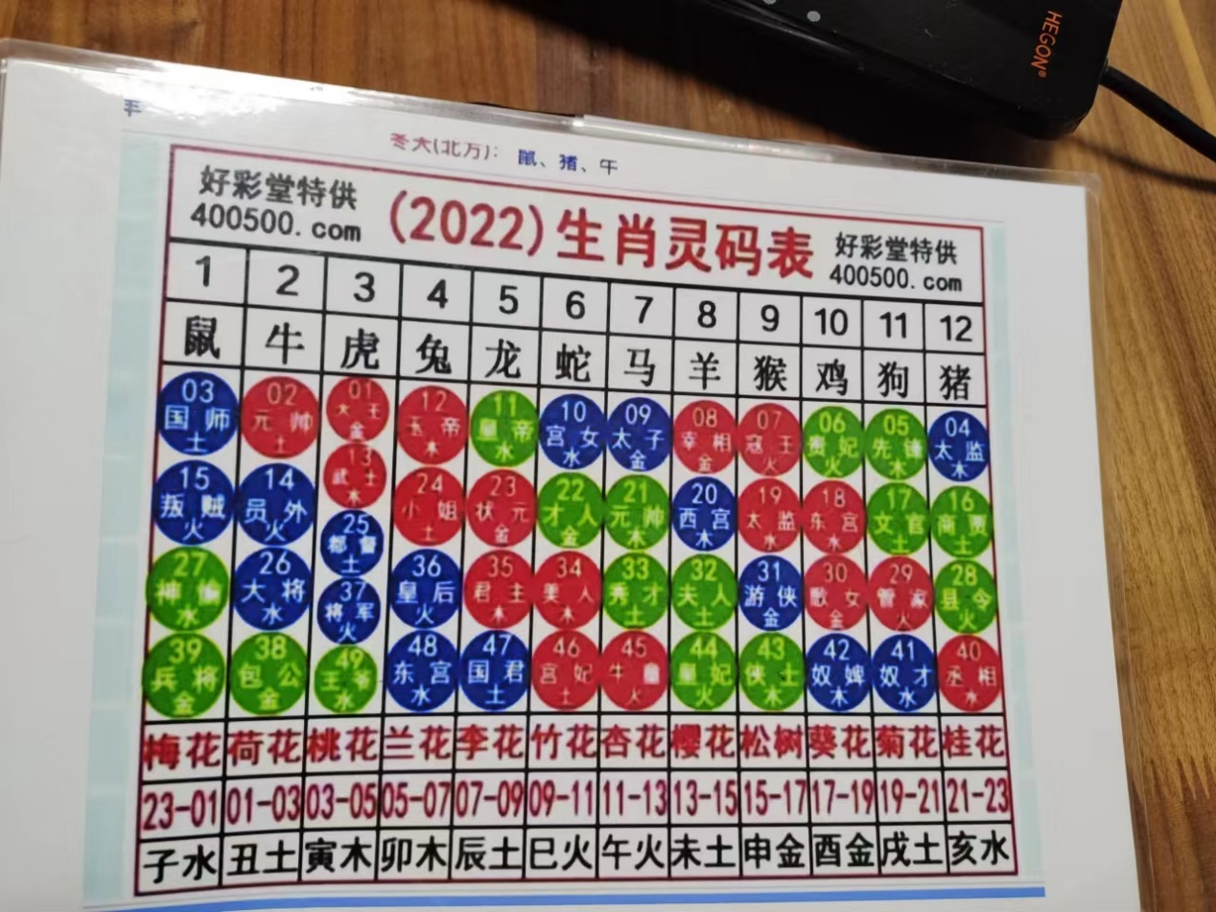

玩法介绍：

**一共有两种玩法。**

第一种玩法：根据生肖、颜色、大小、单双来买金额。

第二种玩法：单买号码。

特码功能： 输入一个数字，可以看到该数字对应下注的金额。

**注意事项：**

1. 给个win下的exe
2. 代码拓展性